

|  |  |
| --- | --- |
| PJ명 | HappyHouse_집,구해?(집,GOOHYE?) |
| 팀원 | 서울_12반_김혜란_정구아 |
| 단계 | Final_HappyHouse_Project |
| 진행일자 | 2021.11.18 ~ 25 |

목차

1. 기획 배경 및 목표

2. 추진 계획

i. 요구사항 명세

ii. 개발 일정 및 역할 분담

3. 설계

i. ERD

ii. Class Diagram

4. 개발 결과

i. 개발환경 및 전체 시스템 구조도

ii. 화면 흐름도(주요 화면)

5. 기대효과

6. 개발 후기 : 프로젝트 진행 팀 사진 및 개인별 후기

1. 기획 배경 및 목표

ⅰ. 기획 배경

: HappyHouse 프로젝트에서 더 나아가 학생 자녀가 있는 가족들을 사이트 주 이용 대상으로 선정, 집 매물을 검색시 주변 학군을 함께 제공하여 자녀의 통학을 함께 고려할 수 있도록 기획.

ⅱ. 목표

: 해당 사이트를 통해 단순히 해당 집의 실거래가 뿐만 아니라, 주변의 학교들을 초등학교, 중학교, 고등학교로 구분하여 확인 가능 하다.

: 학군/비학군으로 다니게 될 학교를 미리 확인할 수 있다

: 로드뷰와 집에 대한 평가를 함께 제공하여 해당 매물에 직접 가지 않아도 주변 환경과 분위기를 파악할 수 있다.

2. 추진 계획

ⅰ. 요구사항 명세

|  |  |  |  |
| --- | --- | --- | --- |
| 순번 | 요구사항명 | 요구사항 상세 | 우선순위 |
| F01 | 주택 실거래가 정보 수집 | 실시간으로 업데이트 되는 실거래가 내역을 수집한다. | 필수 |
|  | **공통 기능** | | |
|  | 슬라이드쇼 제공 | 메인화면에서 사이트와 개발진 소개가 담긴 슬라이드쇼 제공 |  |
|  | 추천매물 제공 | 개발진들의 추천매물 제공 |  |
|  | 현재위치 지정 | 최초 지도 페이지로 이동해 현재 위치 사용권한을 허용하면 현재 위치가 지도의 초기 위치가 된다. |  |
| F02 | 주택 실거래가 검색 | 시/구/동/건물명/지하철역/대학교 이름으로 검색을 진행한 후 해당 지역의 지도에 표출되는 아파트와 평균 실거래가를 확인할 수 있다. | 필수 |
| F04 | 주변탐방 정보 수집 | 아파트 주변의 학군과 비학군 학교들을 거리순으로 지도에 출력 | 추가 |
| F05 | 주변탐방 업종 정보 검색 | 업종 정보를 좌측 상단의 버튼을 눌러 지도에 표시 |  |
|  | 지역별 실거래가 제공 | 동, 구, 시 단위로 평균 실거래가를 커스텀 오버레이로 제공 |  |
|  | 세부 지역별 학교 현황 제공 | 지도에서 학교 마커를 확인할 수 있고, 마커 클릭 시 해당 학교의 홈페이지로 이동 |  |
| F08 | 주택 관련 뉴스 정보 크롤링 | 네이버 부동산 뉴스의 헤드라인을 최근순으로 5개 수집 | 심화 |
| F09 | 주택 관련뉴스 정보 제공 | 수집한 네이버 부동산 뉴스의 헤드라인을 메인에 출력하고 클릭하면 해당 뉴스를 새 탭으로 띄운다. |  |
| F11 | 공지사항 제공 | 메인에 사이트 공지사항 제공 |  |
|  | QnA 관리 | QnA 등록, 수정, 삭제, 검색. | 심화 |
|  | QnA 페이징 | QnA에 페이지네이션을 도입해 사용자의 편의성을 증대 |  |
|  | 댓글 관리 | QnA 게시판의 댓글 등록, 수정, 삭제, 검색 |  |
|  | **회원 기능** | | |
|  | 주택 실거래가 상세 | 지도의 아파트를 클릭시 아파트 상세화면을 출력한다. 매매/전월세의 상세 실거래표와 차트를 확인할 수 있다.(회원 기능) |  |
| F10 | 주택 관련 정보 제공 | 상세페이지에서 주택 관련 도움되는 정보 (평가와 별점)을 제공(회원 기능) |  |
|  | 주택관련 로드뷰 제공 | 상세페이지에서 해당 주택에 대한 로드뷰를 제공한다. |  |
| F03 | 관심 지역 정보 관리 | 아파트 상세 화면에서 우측 상단의 하트 토글 버튼을 눌러 찜 목록에 추가하고, 마이페이지에서 별도로 관리할 수 있다. (회원기능) | 추가 |
| F12 | 회원 관리 | 회원정보 가입, 수정, 검색, 탈퇴. 회원가입 시 메일링 서비스 | 필수 |
| F13 | 로그인 관리 | 로그인/로그아웃. 가입시 기재한 이메일로 비밀번호 찾기 서비스 제공 | 필수 |
|  | 관리자 권한 부여 | 일반 유저는 본인의 글에만 접근할 수 있으나 관리자는 모든 글의 삭제와 수정이 가능 |  |
| **비 기능적 요구사항** | | | |
| NF1 | 데이터의 정확성 | 공공데이터 기반으로 가공한 API를 사용하고 있다. |  |
| NF2 | 가용성 | 웹을 기준으로 제작되었으나 모바일에서도 모든 기능 이용 가능. 지도의 경우 검색창을 통해 원하는 위치로 이동할 수 있다. |  |
| NF3 | 응답성 | 검색에 대한 결과를 빠르게 응답하기 위해 QnA의 검색창을 v- on으로 구성. 건물 상세페이지의 경우 로딩 시간이 긴 객체를 컴포넌트로 만들어 사용자가 그 외의 정보부터 빠르게 열람할 수 있도록 제공. |  |
| NF4 | 사용자 편의성 | 웹사이트에 대한 사전 지식이 없어도 사용할 수 있도록 기능별 툴팁아이콘을 제공. |  |

ⅱ. 개발 일정 및 역할 분담

: 개발 기간 - 11월 18일 ~ 11월 25일.

: 정구아 - 전반적인 back과 House, member의 front 담당

: 김혜란 - Home과 Board의 front 담당.

|  |  |  |  |  |  |  |  |
| --- | --- | --- | --- | --- | --- | --- | --- |
| 11/18 | 11/19 | 11/20 | 11/21 | 11/22 | 11/23 | 11/24 | 11/25 |
| 프로젝트 기본 기능(apt aip 연결 및 기본 게시판, user), UI 구현 | 추가 기능(매물 검색, 매물 상세 정보, 차트와 로드뷰, 학군 정보 제공)과 UI 수정 | | | | | | 최종 확인 및 문서 작성 |
|

3. 설계

ⅰ. ERD

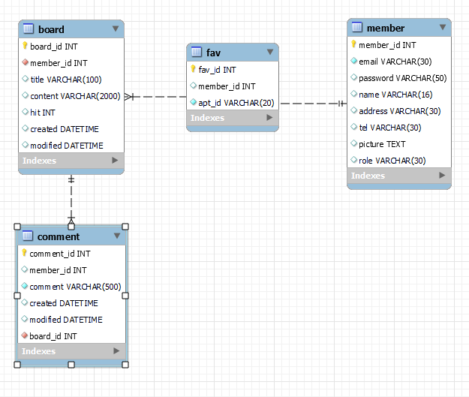

ⅱ. Class Diagram

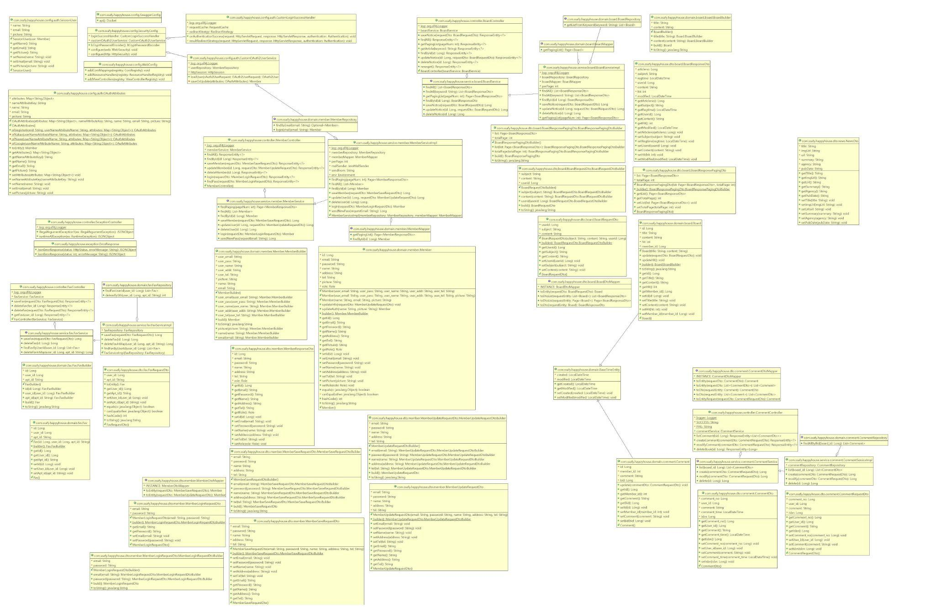

4. 개발 결과 (기술관련 내용 작성)

ⅰ. 개발환경 및 전체 시스템 구조도

* OS: Window
* BackEnd: Eclipse STS
  + Java 1.8
  + SpringBoot
* Front: VSCode
* Vue.js

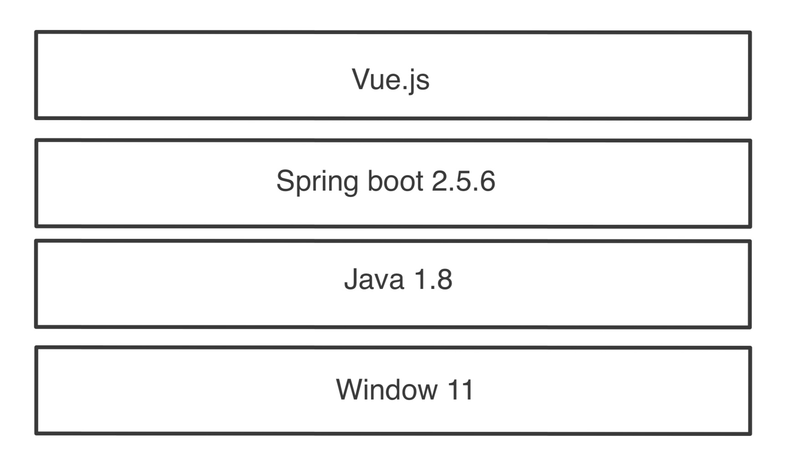

ⅱ. 화면 흐름도(주요 화면) – 시연 동영상(별첨)

5. 기대효과

: 처음 사이트 방문시, 회원이 아니라면 매물 검색만 가능하도록 설정. 이를 통해 방문자들의 회원 가입을 유도할 수 있다.

: 사이트 회원들은 매물 검색뿐만 아니라 각 매물의 실거래가와 로드뷰, 해당 매물에 대한 평가와 학군 등 다양한 정보를 통해 자녀의 통학을 함께 고려할 수 있도록 한다.

: Board에서는 QnA로 구성되어 사용자들이 사이트 이용중 문의 사항이 있으면 글을 작성하고, 댓글로 그에 대한 답을 받을 수 있게 하였다. 이때 글의 작성자가 아니라면 해당 글의 수정/삭제 권한을 주지 않는 등 비정상적인 접근의 제한이 가능하다.

6. 개발 후기

[정구아]

일주일 간의 프로젝트 기간 동안 노션과 디스코드로 소통하며 요구사항 세부명세서를 짜면서 기획의 중요성과 사용자 친화적인 개발에 대해 생각해 볼 수 있었습니다. 테스트 코드를 충분히 작성하지 않고 머지하는 바람에 이슈가 계속 생겼는데, 혜란님께서 초반에 꼼꼼하게 잡아주신 덕에 후반부는 큰 변경 없이 점진적으로 개발을 진행할 수 있었습니다. 아쉬운 점도 많고, 반성도 많이 했지만 이번 기회를 통해 페어 프로그래밍을 이어나가면서 배운 점들을 통해 다음 번에는 더욱 짜임새 있는 개발을 진행하고 싶습니다. 마지막까지 달리느라 고생하신 혜란님께 너무 감사드리고 꾸준한 피드백 주신 교수님께도 감사드립니다.

[김혜란]

지난 한학기 동안 진행되었던 관통프로젝트와, 학습 내용들을 통틀어 적용하는 프로젝트를 진행하며, 배웠던 내용들을 다시 복습해보는 시간을 가질 수 있었습니다. 웹엑스 시간 외에도 노션과 디스코드를 통하여 소통하고 빠른 진행사항 공유가 가능하였기에 원활히 진행할 수 있었습니다. 초기 구현시 아직 능숙하게 구현하지 못하는 것에 대한 걱정이 많았는데, 구아님께서 back단과 프론트 모두를 든든하게 받쳐주셔서 프로젝트를 원활히 진행할 수 있었던 것 같습니다. 더 능숙하게 구현할 수 있었으면 하는 아쉬움이 있었지만 개발이 어떻게 진행되는지 알 수 있었던 시간이었습니다. 항상 사용자의 입장이었지만 이번에는 개발자의 입장이 되어 어떤 어려움이 있는지, 개발을 할때 초기 기획과 수정이 얼마나 중요한지 알 수 있었습니다. 끝까지 저와 함께 달리느라 특히 고생하셨을 구아님 감사합니다!! 그리고 교수님의 아낌없는 피드백 덕분에 더 좋은 결과물이 나올 수 있었습니다. 감사합니다!!